附件一：

网上竞价竞价函
致：福建省承诚招标代理有限公司
根据贵方关于 福建农林大学后勤管理处学生宿舍一字门锁采购、FJCCZB2018-011WJ（项目名称）、（项目编号） 网上竞价项目及服务的采购文件，签字代表 谢世君、副总经理 （全名、职务）经正式授权并代表竞价方 福州卓飞贸易有限公司、福州市晋安区长春路66号东榕公寓5座9号店（竞价方名称、地址） 参与贵方组织的本此网上竞价活动，并提交以下文件正副本各一份。
（1）竞价一览表
（2）所供设备及安装质量的保证和售后服务承诺(包括维保)
（3）资格证明文件（企业营业执照、税务登记证、组织机构代码证、法人授权委托书、报价承诺书）
（4）按竞价须知要求提供的全部文件
（5）以 转账 形式提交的竞价保证金，金额为 3000 元。
据此函，签字代表宣布同意如下：
1、竞价方将按竞价招标文件规定履行合同责任和义务。
2、竞价方已详细审查全部竞价文件，包括修改文件（如有的话）以及全部参考资料和相关附件。我们完全理解并同意放弃对这方面有不明及误解的权利。
3、保证依据竞价招标文件要求和我公司竞价书的承诺，及时与用户签订供货合同，按竞价书承诺的价格及时向福建省直单位提供高质量的产品和服务。
4、本项目竞价招标文件、竞价方的报价文件包括对售后服务的承诺对我方具有同等约束力。
5、获得竞价供货资格后若无法按约定条款履行义务或有拆、换设备及零件，贵方有权取消我方竞价供货资格，接受按政府采购有关法规对我方的处罚。
- 本竞价有效期自网上竞价报价文件递交截止时间起60个日历日。
7、如果在规定的竞价报价文件递交截止时间后，竞价方在竞价有效期内撤回竞价，其竞价保证金将被没收。
8、与本竞价有关的一切正式往来通讯请寄：
地址：福州市晋安区长春路66号东榕公寓5座9号店 邮编： 350013
电话： 83907310 传真： 88085859
竞价代表姓名、职务： 谢世君
手机： 13338263175
竞价方全称（加盖公章）： 福州卓飞贸易有限公司 日期 2018 年 7 月 4 日
附件二：
竞价一览表

竞价方全称（加盖公章）： 福州卓飞贸易有限公司 竞价项目编号：FJCCZB2018-011WJ
合同包 | 品目号 | 货物名称 | 品牌型号 | 原产地 | 原产商全称 | 配置和参数 | 数量 | 单价 | 小计 | 交货期、付款方式及其他
1 | 1 | 学生宿舍一字门锁 | 品牌：铜盾  型号：9313 | 中山 | 中山市东升镇铜盾五金制品厂 | 锁芯锁胚为全铜，并含10把原配钥匙。 | 500套 | 39.5元 | 19750元 | 付款方式：货到，按合同要求验收合格，运行一个月后未发现质量问题的情况下付合同总价款的100%。  交货时间：合同签订后7个日历日内送货至用户指定地点。  维保时间：一年。
总价：人民币壹万玖仟柒佰伍拾元整（大写） ￥：19750（小写）

竞价代表签字： 谢世君 职务： 副总经理
日期： 2018年7月4日
附件三：
所供设备及安装质量的保证和售后服务承诺(包括维保)
致: 福建农林大学后勤管理处

根据贵方关于福建农林大学后勤管理处学生宿舍一字门锁采购、FJCCZB2018-011WJ（项目名称）、（项目编号） 网上竞价项目及服务的采购文件，我司按规定程序进行投标报价，对中标后如约履行供应协议作出如下承诺：
(1)免费送到采购人指定地点(含装卸)并现场指导安装调试直至正常运行。运输方式及费用负担：由我方负责运输，加急、手续等全部费用由我方承担。由我方负责包装，以产品不受损坏为准，全部费用由我方负担。
(2)提供的产品均按照相应的国家标准、行业标准、及采购人要求，经严格检验后交付采购人。承诺对不合格产品无条件退换。
(3)保证产品不存在因材质、设计、制造等问题所引起的缺陷及产品不存在任何权利上的瑕疵，其产品的销售和使用不侵犯第三方合法权益。
(4)建立产品质量档案，定期实行质量跟踪，发现问题及时解决。
(5)供货方在接到采购人产品故障通知1小时响应，48小时内派工程师或技术人员到达采购人指定现场处理问题，在8小时内修复完毕，如不能在规定时间内修复应免费提供整机备用保证正常运行。长期提供良好的技术支持及零配件的优惠供应。
(6)如因采购人操作不当引起的物品故障由我方免费维修，只收取零配件费用不收取人工费。
(7)质量保证期结束后，供货方仍有责任在采购人所在地对产品定期维护和修理，并承诺负责产品的终身维修服务。
(8)承诺承担因货物质量给采购方造成的损失。
(9)提供正确的使用、维修说明，并免费派专业技术人员到采购方指定的地点对采购人方技术、维保人员进行现场培训，内容包括设备操作规程、日常维修、预防性维修、系统故障调校等全部维护保养程序。直至采购方的技术、维保人员能熟练操作各种功能。技术培训所需一切费用（包括委派的专业技术人员费用）均由我方承担。

竞价方全称（加盖公章）： 福州卓飞贸易有限公司
竞价方代表签名： 谢世君
日期： 2018年 7 月 4 日
附件四：
法定代表人授权书（原件）

__福州卓飞贸易有限公司 （竞价方全称）法人代表授权__谢 世 君__（竞价方代表姓名）为竞价方代表，参加贵方组织的_福建农林大学后勤管理处学生宿舍一字门锁采购_项目（竞价文件编号_ FJCCZB2018-011WJ_）竞价采购活动，全权代表我方处理与本批竞价采购活动有关的一切事宜。（附法人身份证复印件和被授权人身份证复印件）
法定代表人签字： 吴 佳 佳
被授权人签字： 谢 世 君
被授权人职务： 副 总 经 理
竞价方全称（加盖公章）：_福州卓飞贸易有限公司
2018 年 7 月4 日

法人身份证复印件 被授权人身份证复印件
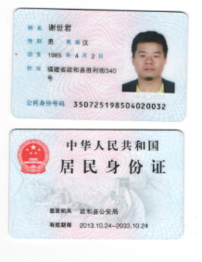
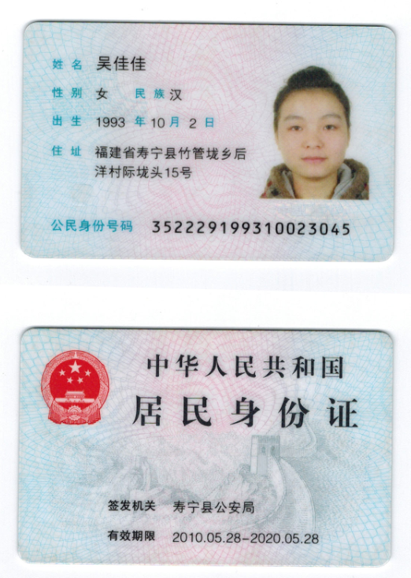
附件五
招标代理服务费承诺书

致：福建省承诚招标代理有限公司：
我们在贵司组织的 福建农林大学后勤管理处学生宿舍一字门锁采购 项目（项目编号：FJCCZB2018-011WJ ）的网上竞价活动中，如获成交。我们保证在领取网上竞价采购通知书的同时按中标金额的1.125%向贵司缴纳中标服务费。
我方如违约，愿接受按上述承诺金额的200%在投标保证金或货款中扣缴。

特此承诺！

竞价方全称（加盖公章）：__福州卓飞贸易有限公司__
地址：_福州市晋安区长春路66号东榕公寓5座9号店 邮编：_350013 _
电话：_83907310_ 传真：_88085859_
竞价方授权代表签字：__谢 世 君__
日期：_2018年7月4日

附件六
报价方应交的其它资料

- 资格证明文件：企业营业执照副本、税务登记证、组织机构代码证（按统一代码制度登记的报价人，则提供统一社会信用代码营业执照副本复印件）
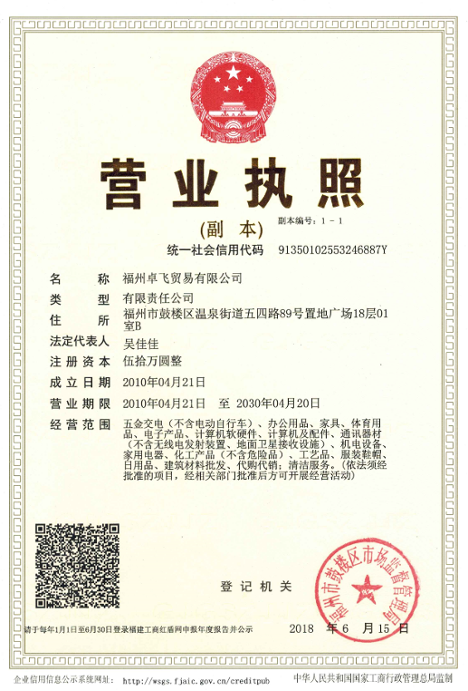
（此项上传竞价文件时无需扫描，递交竞价文件时附上）

